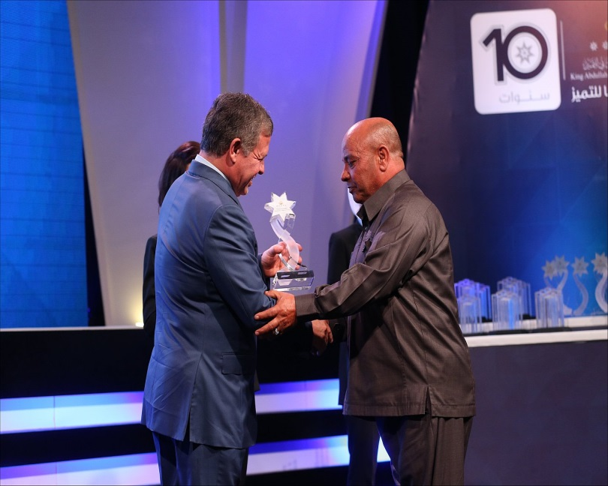
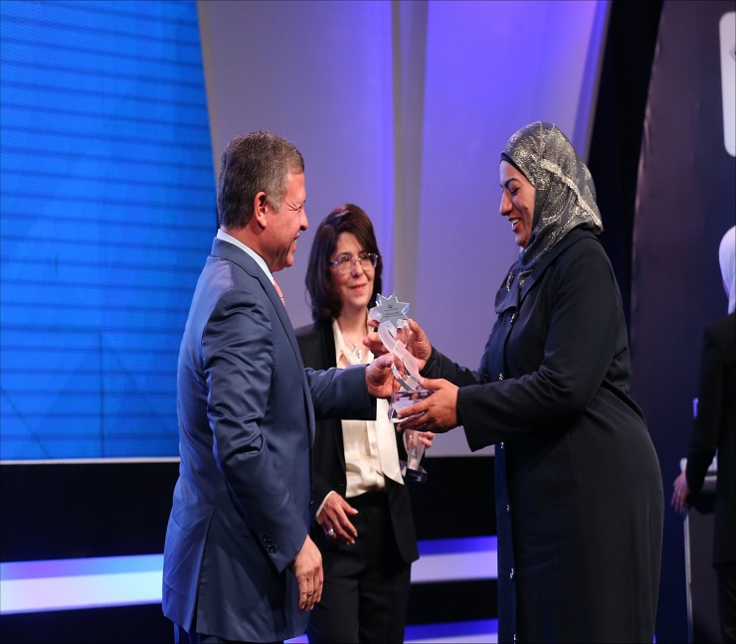

قامت سلطة اقليم البترا التنموي السياحي بالترشيح لجائزة الموظف الحكومي المتميز خلال الدورة السابعة (2014-2015) حيث حصدت السلطة جائزتين للموظف الحكومي المتميز.
الجائزة الاولى: فئة الموظف القيادي الاشرافي المتميز
الموظفه مدير الشؤون القانونية وامانة السر السيدة فاطمة ابراهيم الهلالات
الجائزة الثانية: فئة الموظف المساند المتميز
الموظف مسؤول المحددة واعمال الصيانة السيد محمد عبد الله المساعدة

